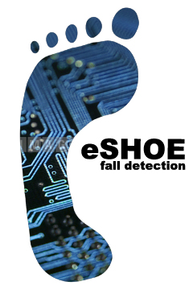

Erste Schritte bei der Entwicklung
instrumentierter Schuhe zur
Sturzvorbeugung alter Menschen

Harald Jagos, Johannes Oberzaucher, Wolfgang L. Zagler
- CEIT RALTEC -
Central European Institute of Technology
Institut für Rehabilitations- und Ambient-Assisted-Living Technologien gemeinnützige GmbH

CEIT RALTEC hat es sich zum Ziel gesetzt unterstützende Technologien für ältere Menschen und Menschen mit körperlichen Beeinträchtigungen zu erforschen und zu entwickeln. Das ist auch die Zielgruppe des Projekts mit der Bezeichnung eSHOE.
Das Ziel des Projekts ist es in ein Paar Schuhe Sensoren zu integrieren, welche indirekt den Gesundheitszustand des Trägers / der Trägerin überwachen, erhalten und gegebenenfalls verbessern zu können. Indirekt deshalb, da nicht Vitalparameter gemessen werden, sondern Muster (z.B. Gang und Haltung), welche sich rasch und oft unbemerkt durch einen verschlechterten Gesundheitszustand verändern können.
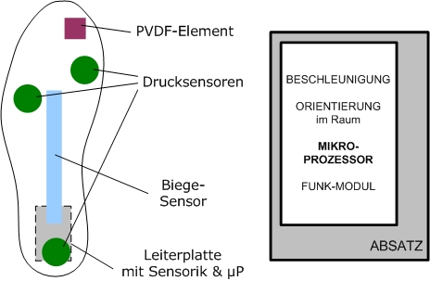
Durch das Sammeln und Analysieren von Daten welche (nicht-invasiv!) über die Fußsohle gewonnen werden, soll beispielsweise die Qualität von Gangbild und Haltung des Trägers / der Trägerin beurteilt werden. Wird eine Auffälligkeit festgestellt, kann der Träger selbst, Betreuungspersonal oder ein Verwandter darauf aufmerksam gemacht werden um rechtzeitig etwas dagegen zu unternehmen. In der Rehabilitation könnte diese Art von Schuhen helfen, bei Schlaganfallpatienten Störungen im Gangmuster zu ermitteln und zum Wiedererlernen des „optimalen“ Gangs beitragen. Bei älteren Menschen nimmt das Risiko zu stürzen stark zu, daher ist ein weiteres Ziel aus dem Gangbild Informationen über das Sturzrisiko des Trägers zu extrahieren und damit zur Sturzprävention und Sturzvermeidung beizutragen.
Die Innensohle und der Absatz des Schuhs werden mit einer Reihe von Sensoren ausgestattet, welche z.B. die Druckverteilung, das Abrollverhalten, Beschleunigungen und die Orientierung im Raum messen können. Die Daten werden von einem Mikroprozessor gesammelt, gespeichert und durch digitale Signalverarbeitung sowie „feature extraction“ vorverarbeitet. Die Meßdaten und Berechnungsergebnisse werden dann mittels Funk-Modul an einen PC übertragen.
Das Projekt befindet sich noch in der Anfangsphase, jedoch existiert bereits ein Muster, mit dem die Druckverteilung gemessen und visualisiert werden kann. Zu dessen Vorführung und zum Start der Anwendereinbindung fand Ende Mai 2007 bereits ein Workshop in Schwechat statt, an welchem Vertreter unterschiedlicher Interessensgruppen teilnahmen. Eine Vereinbarung mit der Stadt Schwechat ermöglicht es uns, neu entwickelte Technologien in „natürlichem“ Umfeld zu testen, aus technischer Sicht aber auch aus Sicht der Benutzerakzeptanz. Um nicht in eine falsche Richtung zu entwickeln, werden erste Ergebnisse und Strategien möglichst früh präsentiert und mit den zukünftigen Anwenderinnen und Anwendern diskutiert. So können wertvolle Inputs auch aus dem nicht-technischen Bereich gewonnen werden. Sobald das Projekt eine entsprechende Reife erreicht hat, ist ein umfassender Feldtest mit Benutzern aus dem Seniorenzentrum Schwechat geplant.
Danksagung: Die Forschungseinrichtung CEIT RALTEC (www.ceit.at) und das AAL Living Lab werden von der Stadtgemeinde Schwechat im Namen der Initiative „eSchwechat“ teilgefördert. Kontakt: Harald Jagos – h.jagos@ceit.at

